**Fotosyntéza**

**Vypracoval:** Petr Čečetka

**Třída:** 4.A

**Cíle vyučovací hodiny:**

Žák vlastními slovy popíše průběh fotosyntézy

Žák vlastními slovy vysvětlí, k jakému procesu dochází na fotosystému I

Žák uvede látky vstupující a vystupující z fotosyntézy

**Pojmy opěrné**

Řasy, zelené rostliny, chloroplasty, oxid uhličitý, voda, glukóza, ATP, kyslík

**Pojmy nově vytvářené**

Fotosytém I, fotosystém II, primární fáze fotosyntézy, sekundární fáze fotosyntézy,

**Pomůcky**

Tabule, křída

**Didaktická technika**

Dataprojektor, video ukázka fotosyntézy, powerpointová prezantace

**Literatura**

<http://www.enviroexperiment.cz/biologie-stredni-skola/uzasne-rostliny-fotosynteza-v-zavislosti-na-teplote>

<http://www.chemiehrou.funsite.cz/09.html>

**Průběh vyučovací hodiny**

Úvod a zopakovaní toho co víme (5 až 10 minut)

Zopakovaní znalostí žáků, co si pamatují z hodin biologie o plastidech. (jejich původ, struktura). (u struktury dobrý pro vizualizaci nákres plastidu na tabuli zhotovený vyučujícím, a žáci následně chodí označovat struktury, které si pamatují)

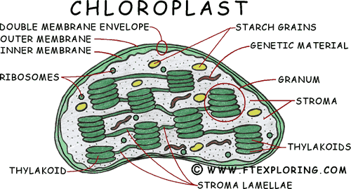

Osvojování nového učiva

Fotosyntéza

(otázka co je fotosyntéza a u kterých organismů probíhá doplněné o diskuzi, jak fotosyntéza ovlivňuje planetu) Fotosyntéza je děj, který probíhá u fotoautotrofních organismů, mezi které patří zelené rostliny, hnědé a zelené řady i sinice a představuje soubor chemických reakcí, při kterých dochází za účasti slunečního záření, chlorofylu k přeměně anorganických látek na látky organické. Navíc jako odpadní produkt vzniká kyslík, bez kterého se dneska téměř žádný organismus neobejde.

Celý tento proces můžeme zapsat touto rovnicí.

6H2O + 12H2O C6H12O6 + 6O2 + 6H2O

Zde proběhne založení experimentu, kdy na konci hodiny budeme pozorovat výsledné pozorování.

Fotosyntéza se skládá ze dvou části primární a sekundární

Primární fáze

Též se označuje jako světelná fáze fotosyntézy, protože probíhá jenom za světla na membráně tylakoidů a její činností dochází k přeměně světelné energie na energii chemickou ve formě ATP a NADPH. Jako odpadní produkt vzniká kyslík.

Skládá se ze 3 proteinových komplexů a přenašečů elektronů.

První komplex se nazývá Fotosystém II obsahuje molekuly chlorofylu, které pohlcují sluneční záření o vlnové délce 680 nm. Chlorofyl po pohlcení slunečního záření přejde do excitovaného stavu a uvolní elektron, který je přenesen pomocí plastochininu na druhý komplex, který se nazývá cytochrom b6/f. Po uvolnění elektronu, potřebuje chlorofyl zaplnit uvolněné místo jiným elektronem a ten je získáván rozkladem vody. Tento proces se nazývá fotolýza vody a dochází zde ke vzniku kyslíku a uvolnění protonu do lumen tylakoidu.

Z komplexu cytochrom b6/f je elektron pomocí plastocyaninu přenesen na fotosystém I, který obsahuje molekuly chlorofylu, které pohlcují sluneční záření o vlnové délce 700 nm. Dochází opět k jeho excitaci a uvolnění elektronu, který je přenesen pomocí ferredoxinu na NADPH reduktázu, kde dochází k syntéze NADPH, která probíhá ve stroma a dochází ke spotřebování elektronu a protonu.

Na schématu je vidět ještě poslední část, která probíhá na membráně tylakoidu a to syntéza ATP. (otázka jakou má funkci ATP) V průběhu primární fáze dochází k vytváření protonového gradientu, který je využíván k syntéze ATP.

(učitel na tabuli během výkladu zakresluje schéma primární části fotosyntézy a je vhodné toto schéma nakopírovat žákům, aby si ho mohli vložit do sešitu)

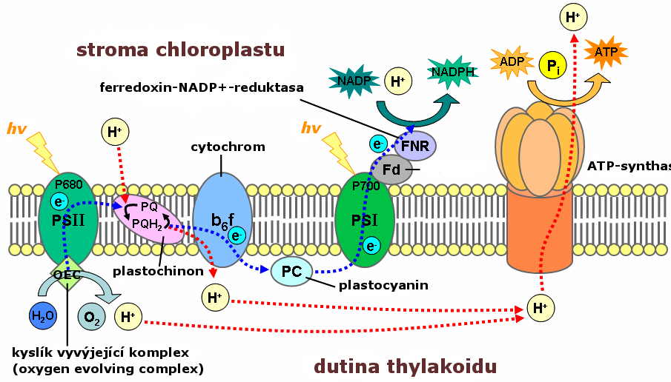

Sekundární fáze

Též je známa pod označením temností, protože je nezávislá na světle a u některých rostlin probíhá jenom v noci. Dochází při ní k fixaci CO2 a tvorbě sacharidů za spotřeby energie, která se získává v primární části. Tento děj se odehrává ve stroma chloroplastů.

Tento děj se nazývá calvinův cyklus.

(jedná se o poměrně náročné učivo na pochopení, takže zde bych hodinu zakončil a navázal další vyučovací hodinou, kterou by se zopakovala primární fáze probrala temnostní, fotorespice a modifikace fotosyntézy)

Závěrečné shrnutí (5 až 10 minut)

Zde proběhne pozorování výsledky pokusu provedeného v hodině a s žáky bude formulace výsledku, který jsme pozorovali a pokusíme se odvodit další faktory, které mohou ovlivňovat rychlost fotosyntézy.

Ve zbylém času se pokládají žákům otázky, na které odpovídají a učitel jim případně pomáhá formulovat jejich odpovědi a

1) Jaké přenašeče elektronů se účastní primární fáze fotosyntézy?

2) K čemu dochází na fotosystému II ?

3) Proč mají chloroplasty zelenou barvu? (otázka na zamyšlení, současně se ve fyzice probírá světlo a optika)

4) V kterých částech chloroplasty probíhají jednotlivé fáze a jak se nazývají?

5) Jakým způsobem můžeme ovlivnit průběh fotosyntézy?

**Poznámky:** U žáků předpokládám základní znalosti, které by si mohli pamatovat z hodin biologie, kde se probírá struktura chloroplastů a zároveň fotosyntéza. Pokud by výuka tohoto tématu byla realizovaná na gymnázium, kde probíhá výuka chemie ve 3 letech, vyčlenil bych na toto téma jednu až dvě hodiny. Pokud naopak by probíhala výuka chemie ve 4 letech zvolil bych na toto téma 2 až 3 hodiny případně ho doplnil o laboratorní hodinu, ke které jsou níže uvedeny možné realizovatelné úlohy.

**Doplňující materiály k vyučovací hodiny**

**Didaktický test**

**Skupina A**

1) Rozhodněte

a) Při fotosyntéze vzniká kyslík z oxidu ANO/NE

b) Fotosystém I pohlcuje světlo o vlnové délce 700 nm ANO/NE

c) Z fotosystému I jsou elektrony přenášeny na cytochrom b6-f komplex pomocí plastocyaninu

ANO/NE

d) Plastocyanin přenáší elektrony z b6-f komplexu na fotosystém II ANO/NE

e) pH uvnitř tylakoidu je vyšší než ve stroma ANO/NE

f) Rostliny pro fotosyntézu nevyužívají zelené spektrum světla ANO/NE

(za každé správnou odpověď 0,5 bodu) (celkem 3 body)

2) Do obrázku zakreslete, kde probíhá temností fáze fotosyntézy a kde primární.

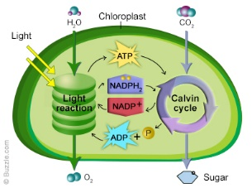

(1+1) Celkem 2 body

3) Uveďte, jaké známe typy fotosyntézy a uveďte příklad rostliny

C3 (velký výběr rostliny, hrách, jahodník, meloun vodní ….. atd) (0,5 + 0,5)

C4 kukuřice, cukrová třtina … atd (0,5 + 0,5)

CAM sukulentní rostliny (0,5 + 0,5)

Celkem 3 body

4) Napište rovnici fotosyntézy (vyčíslenou s uvedenými podmínkami)

6H2O + 12H2O C6H12O6 + 6O2 + 6H2O

Sluneční záření, chlorofyl

(1 bod za správnou rovnici, 0,5 za vyčíslení a 0,5 za podmínky)

Celkem 2 body

5) Správně přiřaď

Primární fáze

Světelná fáze, chlorofyl a, syntéza ATP, ferredoxin, 680 nm

Sekundární fáze

Temnostní fáze, rubisko, oxidace NADPH, fotorespirace, fixace CO2,

fixace CO2, temností fáze, 680 nm, světelná fáze, syntéza ATP, fotorespirace, chlorofyl a, rubisko, oxidace NADPH, ferredoxin,

(za správně přiřazený pojem 0,5 bodu) Celkem 5 bodů

*** Bonusová úloha

Vyznač na obrázku struktury chloroplastu, za 6 správně pojmenovaných části je bod navíc, za 3 0,5 bodu.



**Hodnocení:**

|  |  |
| --- | --- |
| Početbodů | Známka |
| 15-13,5 | 1 |
| 13-11,5 | 2 |
| 11-9,5 | 3 |
| 9-6,5 | 4 |
| 6-0 | 5 |

**Pokusy použitelné do hodiny**

**Pokus číslo 1.**

**Pozorování fotosyntézy**

**Princip:** Během fotosyntézy dochází k sledu chemických reakcí, kdy dochází k přeměně anorganických látek (vody a oxidu uhličitého) za pomoci světelné energie na látky organické.

**Pomůcky:** Vodní rostliny, kádinky, voda, zdroj světla (lampička) lžička,

**Chemikálie:** roztok hydrogen uhličitanu sodného (případně lze použít i v pevném skupenství)

**Postup:** Připravíme si kádinku (možnost použit zavařovací sklenici). Kádinku naplníme vodou nejlépe o pokojové teplotě. V dalším kroku do každé kádinky přisypeme lžičku jedlé sody, vložíme rostliny a můžeme pozorovat.

**Závěr:** Vodní rostlina, kterou jsme umístili do vody a přidali jedlou sodu, která slouží jako zdroj oxidu uhličitého a zvyšuje mnohonásobně jeho koncentraci ve vodě. Po ozáření spotřebovává oxid uhličitý a na listech můžeme vidět vznikající bublinky kyslíku. (při běžné koncentraci oxidu uhličitého tento jev není tak dobře pozorovatelný, což je námět na další pokus, kdy by se mohla sledovat rychlost fotosyntézy v závislosti na koncentraci oxidu uhličitého)

**Poznámky:** Tento pokus budu provádět během své hodiny. Prakticky se bude jednat o součást pokusu číslo 2, kdy tato kádinka nebude ovlivněna teplotou. Pozorování končí při objevení bublinek.

**Pokus číslo 2.**

**Vliv teploty na rychlost fotosyntézy**

**Princip:** Průběh a rychlost fotosyntézy ovlivňuje celá řada faktorů jako světlo, koncentrace oxidu uhličitého voda, ale i teplota, která může být limitujícím faktorem průběhu fotosyntézy. Rostliny fotosyntetizují při nízkých teplotách pomalu. Se zvyšující se teplotu dochází i k nárustu rychlosti fotosyntézy, až k dosažení o hranice teplotního optima. Po jejím dosažení dochází k poklesu rychlosti fotosyntézy až v krajním případě k jejímu zastavení. (pokles je způsoben mnoha faktory, od poškození fotosystémů, po uzavření průduchů, aby rostliny nepřicházela o nadbytečné množství vody … atd)

**Pomůcky:** Vodní rostliny, kádinky, voda, zdroj světla (lampička) lžička,

**Chemikálie:** roztok hydrogen uhličitanu sodného (případně lze použít i v pevném skupenství)

**Postup:** Připravíme si 3 kádinky (možnost použit zavařovací sklenici), které označíme čísly od 1 do 3. Do každé kádinky nalijeme vodu o pokojové teplotě. Následně do kádinky označené číslem 1 chodíme dvě kostky ledu a do kádinky číslo 3 přilejeme horkou vodu (pozor neměla by mít víc než 33 stupňů). V dalším kroku do každé kádinky přisypeme lžičku jedlé sody, vložíme rostliny a můžeme pozorovat.

**Závěr:** V kádince, kde se nachází vyšší teplota dochází k vyšší aktivitě enzymů účastnících se fotosyntézy, a proto můžeme sledovat, že dochází k rychlejší tvorbě bublinek na povrchu listu, které obsahují kyslík, tedy k rychlejší fotosyntéze.

**Poznámky:** Tento experiment bych rád provedl v ukázkové hodině. Prakticky se jedná o první experiment, který je rozšířen o 2 další možnosti (teplou vodu, vodu při pokojové teplotě a vodu, které je ochlazená). Pokus je dobré založit v počátku hodiny a pak případně upozornit, kdy dochází k tvorbě bublinek a v které kádince. (je možnost vybrat žáka, který při případné změně dá upozornění). Vhodný by byl i na laboratorní úlohu.

**Pokus číslo 3.**

**Důkaz syntézy škrobu v závislosti na intenzitě osvětlení**

**Princip:** Během fotosyntézy dochází k přeměně energie světelného záření na energii chemických vazeb. Tedy dochází ke vzniku organických látek (u rostlin škrob). Pokud se rostlina potýká s nedostatkem světelného záření je omezena fotosyntéza a také syntéza škrobu a rostlina pomalu roste má světlejší listy … atd. Naopak v noci, kdy nedochází k fotosyntéze rostliny část takto vytvořeného škrobu využívají k získání energie, pro pochody ve svém těla a škrob se pro dýchává a tím pádem dochází k jeho úbytku.

**Pomůcky:** Pokusná rostliny (pelargonie), místo na zatemnění rostliny, kancelářské sponky, černý papír, nůžky, vroucí destilovaná voda

**Chemikálie:** ethanol, Lugolův roztok

**Postup:**

Příprava rostliny

Pokusnou rostlinu zatemníme minimálně na 12 hodin. Následně na listovou čepel připevníme pomocí kancelářských sponek černý papír a vystřiženým otvorem uprostřed (na spodní u vrchní stranu listu). Takto připravenou rostlinu necháme den vystavenou slunečnímu světlu. (tuto část postupu provede samostatně učitel)

Důkaz škrobu

Z listu odstraníme šablonu a ustřihneme. Následně list vložíme na 2 minuty do vroucí destilované vody, aby došlo k usmrcení buněk. Po uplynutí této doby list pomocí pinzety opatrně vyjmeme a vložíme na 10 minut do horkého ethanolu. (dochází k vyluhování chlorofylů). Následně list pomocí pinzety vyjmeme a opláchneme destilovanou vodou. Opláchnutý list vložíme na petriho misku a zakápneme lugolovým roztokem a pozorujeme.

**Závěr:** Během zatemnění dochází k spotřebování škrobu v listové čepeli. Po následném osvícení dochází k fotosyntéze s tvorbě nového škrobu, který se tvoří v místě fotosyntézy. Proto po přidání lugolova roztoku dojde k obarvení jenom té části listu, která byla předtím vystavení slunečnímu záření.

**Poznámky:** Tento experiment bych spíše použil jako laboratorní. Zde ho uvádím jako možnou alternativu do hodiny, kdyby bylo víc času. Jako náročnější mi připadá příprava rostlin, kdy je vhodné mít zatemňovací místnost a vhodnou rostlinu, což může být například uprostřed zimy obtížnější. (experiment jsem ještě neprováděl, takže před vlastní realizací si ho musím sám odzkoušet a případně modifikovat postup)

**Pokus číslo 4.**

**Dlouhodobý pokus (je vhodné založení a průběžně pozorovat k čemu dochází)**

**Pozorování C3 a C4 rostlin**

**Princip:** U rostlin se vyskytují různé modifikace fotosyntézy, které jim umožňují efektivně přežít a vypořádat se s různými situacemi. CAM fotosyntézu využívají velmi často pouštní rostliny. Některé rostliny se naopak potýkaly s problémem oxygenázové aktivity rubiska, kterou obešli tím, že rubisko nepřichází do kontaktu s kyslíkem. Tyto rostliny označujeme jako C4 rostliny. Nakonec nejběžnější způsob fotosyntézy, který využívá většina rostliny, kdy rubisko přichází do kontaktu s kyslíkem i oxidem uhličitým, což snižuje efektivnost fotosyntézy. Tyto rostliny označujeme jako C3.

**Pomůcky:** Květináč s podšálkem, zavařovací sklenice, semena kukuřice seté (C4 rostliny) a hrachu setého (C3 rostlina), zemina

**Postup:** Květináč naplníme zeminou a zasadíme do něj dvě semínka kuřice a hrachu. Nakonec přiklopíme zavařovací sklenicí. Do podšálku následně dle potřeby rostlin doléváme vodu.

**Závěr:** Rubisko má karboxylázovou a oxygenázovou aktivitu. Ve sklenici vlivem fotosyntézy dochází k poklesu koncentrace oxidu uhličitého, což vede k snížení efektivnosti fotosyntézy a C3 rostliny pomalu chřadnou. Naopak u C4 rostlin rubisko nepřichází do kontaktu s kyslíkem, a tak tyto rostliny snáze snáší nižší koncentraci oxidu uhličitého a můžeme pozorovat, že rostou normálně.

**\*Poznámky:** Experiment jsem kdysi zkoušel doma a pěkně se mi povedl. Případně ke kuřici je vhodné použít jinou C3 rostlinu. Délka pozorování se liší na velikosti nádoby a objemu vzduchu uvnitř. Čím větší nádoba tím déle trvá pozorování. 2 semena abychom v případě horší klíčivosti měli alespoň jednu rostlinu od každého druhu. (v ukázkové hodině ho nepoužiji, protože by to bylo jenom zasazení semínek, a to by bylo vše. V běžné hodině bych ho zařadil do biologie případně i chemie)